
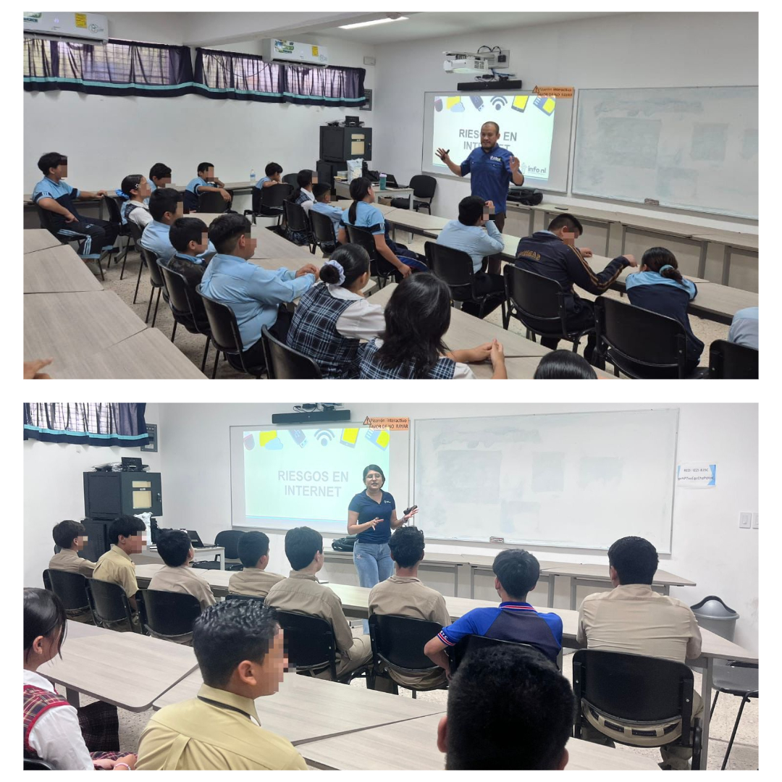
Fecha: 27 de abril 2026
Hora: 10:30 y 11:30 a.m.
Asistentes: 55
Dirigido a: Secundaria #126 José Peón Y Contreras.
Lugar: Aula
Plática Informativa de
“Datos Personales en riesgo
El costo de compartir en línea”.

